от 9 апреля 2025 г. № 243-р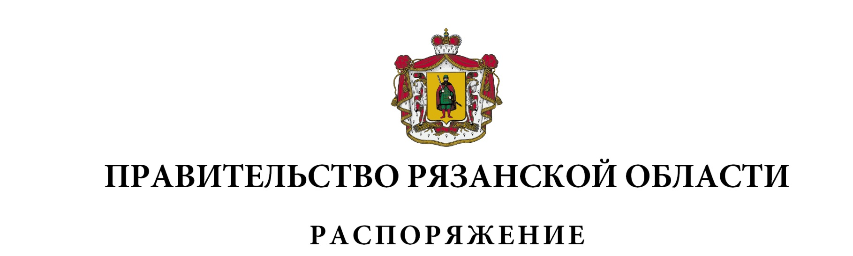

|  |  |  |  |  |  |  |  |  |  |  |  |  |  |  |  |  |  |  |
| --- | --- | --- | --- | --- | --- | --- | --- | --- | --- | --- | --- | --- | --- | --- | --- | --- | --- | --- |
| Внести в приложение к распоряжению Правительства Рязанской области от 15 октября 2024 г. № 657-р следующие изменения:  - включить в состав межведомственной рабочей группы по решению вопросов в сфере обращения с отходами производства и потребления, в том числе в области обращения с твердыми коммунальными отходами, в Рязанской области следующих лиц:   |  |  |  | | --- | --- | --- | | Шевырева  Александра Павловича | - | первого заместителя Председателя Рязанской областной Думы  (по согласованию) | | Сидорову  Наталью Геннадьевну | - | заместителя министра финансов Рязанской области | | Кузину  Елену Александровну | - | первого заместителя министра экономического развития Рязанской области | | Черских  Антонину Сергеевну | - | заместителя министра транспорта и автомобильных дорог Рязанской области | | Правдину  Елену Николаевну | - | первого заместителя министра сельского хозяйства и продовольствия Рязанской области | | Стручёва  Владислава Александровича | - | заместителя министра строительного комплекса Рязанской области, |   исключив Бранова А.А., Зубко Н.В., Шерстнева В.А., Куницына В.В.;  - наименование должности Халикова Рустама Ринатовича изложить в следующей редакции: «заместитель Председателя Правительства Рязанской области, заместитель председателя рабочей группы»;  - наименование должности Объедковой Нины Константиновны изложить в следующей редакции: «глава Кораблинского муниципального округа Рязанской области»;  - наименование должности Сидорова Евгения Владимировича изложить в следующей редакции: «глава Михайловского муниципального округа Рязанской области»;  - наименование должности Рожковой Елены Владимировны изложить в следующей редакции: «исполняющий обязанности главы Пителинского муниципального округа Рязанской области»;  - наименование должности Бахилова Ивана Аркадьевича изложить в следующей редакции: «глава Касимовского муниципального округа Рязанской области». |

|  |  |  |
| --- | --- | --- |
| Первый заместитель Председателя Правительства Рязанской области |  | А.Н. Рослякова |